# SoftUni Калкулатор

Задачи за упражнение в клас към курса ["Основи на програмирането" @ СофтУни](https://softuni.bg/courses/programming-basics).

Предоставеният документ обяснява как да се създаде един базов калкулатор, ползвайки само **HTML**, **CSS** и **JavaScript**. Страницата съдържа следната функционалност:

* Избиране на цифри от **[0…9]**
* Oператори за **събиране**, **изваждане**, **умножение** и **деление**
* Бутон за добавяне на **десетична запетая**
* Бутон за **изтриване** на последно въведен символ
* Бутон за извършване на **калкулацията** между **две числа**
* Бутон за **рестартиране** на калкулатора

Финалният продукт изглежда по този начин:

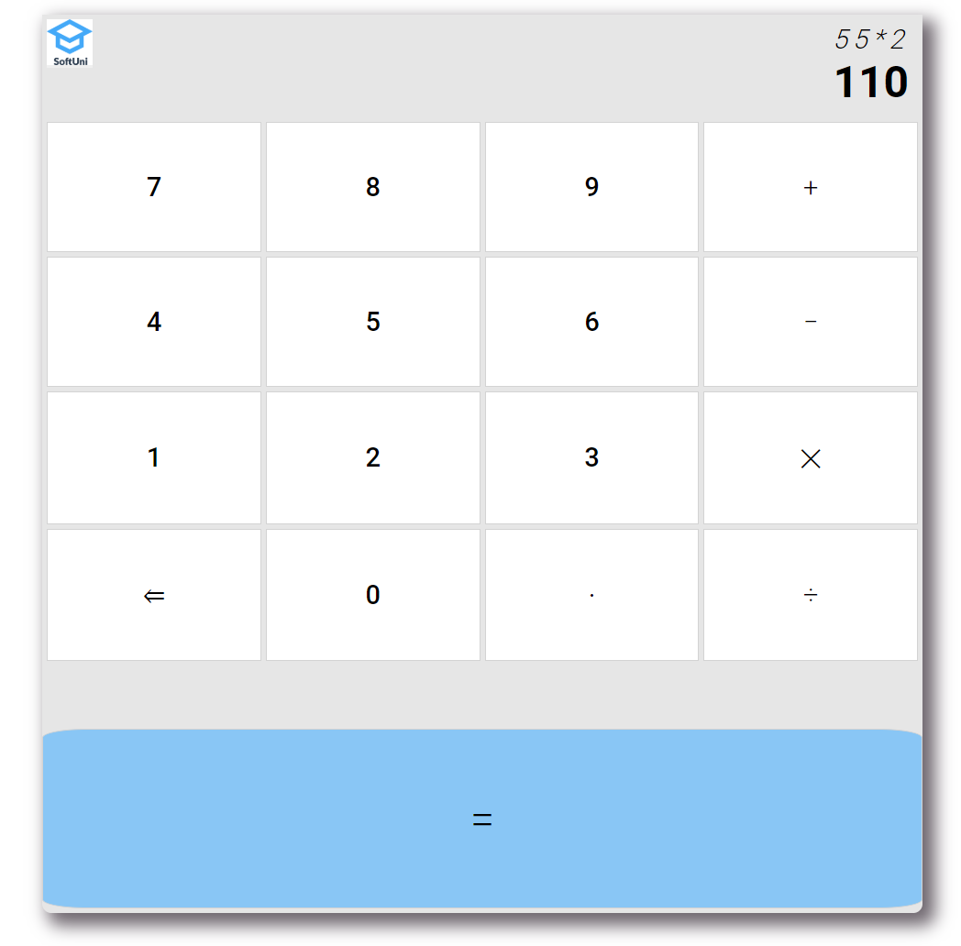

## Предоставени ресурси

Предоставеният скелет съдържа по един **HTML**, **CSS** и **JavaScript** файл и също така папка с **две снимки**. Вашата задача е да добавите функционалността към този калкулатор.

## Инициализация на променливи

Първата стъпка е да се инициализират променливите на **ред 12** в "**index.js**", които представляват **текущото състояние** на калкулатора. Нужни са **две променливи** от тип текст (засега), които да пазят **избраните числа**, една променлива от тип текст за **избрания оператор** и един **булев флаг**, който маркира дали първото число е вече избрано.

### Код

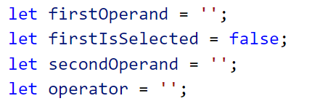

## Селектиране на операнди

Във функцията "**operandClickListenerHandler**" трябва да се допише кодът, който избира числата за изчисление в зависимост от това дали първото число вече е избрано или не. Първата променлива представлява **избраната цифра**, втората променлива е **HTML елементът** (div), който **визуализира** числото в калкулатора.

### Подсказка

За да се достъпи **текстът** от един **div** елемент се използва [textContent](https://www.w3schools.com/jsref/prop_node_textcontent.asp).

### Код

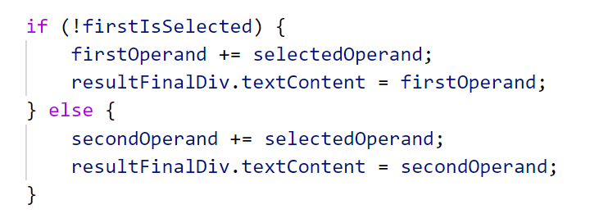

## Селектиране на оператор

Във функцията "**operatorClickListenerHandler**" трябва да се допише кодът, който избира **оператора** за калкулацията. Стойностите на **"selectedOperator"** са **"add", "subtract", "multiply" и "divide".** Променливата **"resultProgressDiv"** се използва, за да се визуализира **прогреса** на операцията най-отгоре вдясно. Накрая трябва да се **маркира**, че първото число вече е избрано и при следващо натискане на някоя цифра да се започне с второто число.

### Код

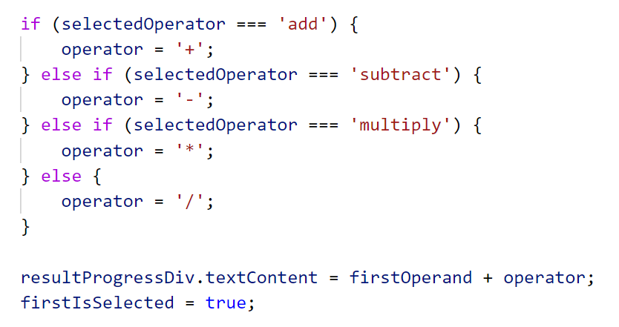

Няма да е излишно и да се добави една допълнителна проверка дали първото число **вече е избрано**, ако не е няма нужда от оператор все още.

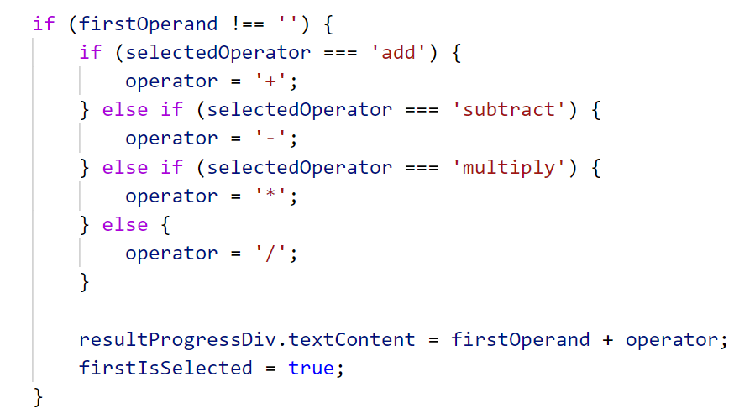

## Бутон за дробни числа

Във функцията "**decimalPointClickListenerHandler**" трябва да се допише кодът, който добавя **точка** към едно от двете числа и го прави **дробно**. Тук трябва да има проверки **дали няма вече** добавена точка към числото и също така едно число **не бива да започва** с точка. Накрая да се визуализира резултатът в **"resultFinalDiv"**.

### Подсказка

За да се провери дали даден символ съществува в текст може да се използва [includes](https://www.w3schools.com/jsref/jsref_includes.asp#:~:text=The%20includes()%20method%20determines,()%20method%20is%20case%20sensitive.).

### Код

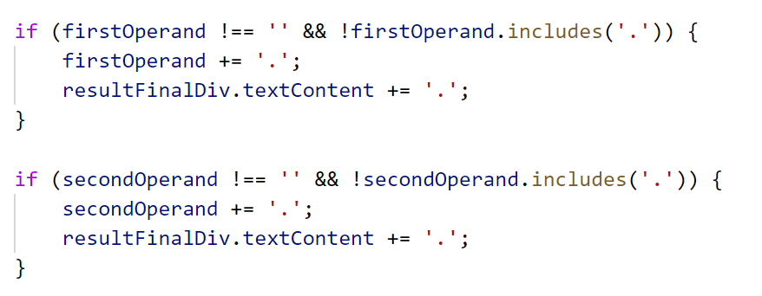

## Бутон за изтриване на последен символ

Във функцията "**removeSymbolClickListenerHandler**" трябва да се допише кодът, който премахва последния символ (точка или цифра) от едно от двете числа. Накрая трябва да се визуализира новата стойност в "**resultFinalDiv**". Ако се изтрият **всички символи** накрая да се визуализира нула (0).

### Код

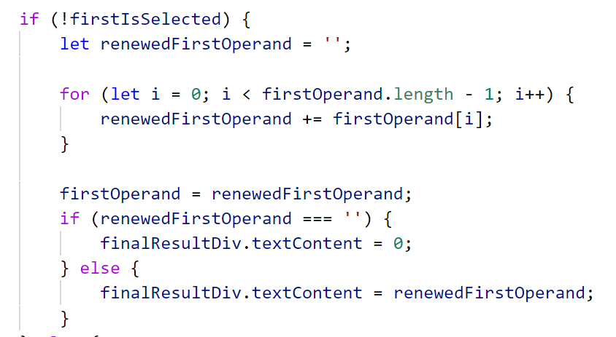

Кодът в **"else"** конструкцията е подобен на горния, само че за **второто** число.

### Алтернатива

* Вместо да се ползва фор цикъл, за да се конкатенира всеки символ без последния може да проучите как работи [substring](https://developer.mozilla.org/en-US/docs/Web/JavaScript/Reference/Global_Objects/String/substring)
* За да се избегне последната вложена проверка накрая може да разгледате как работи [тернарния оператор](https://developer.mozilla.org/en-US/docs/Web/JavaScript/Reference/Operators/Conditional_Operator) в програмирането.

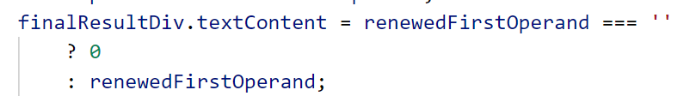

## Калкулация

Във функцията "**equalsClickListenerHandler**" трябва да се допише кодът, който прави изчисленията ползвайки двете числа и оператора.

* Ако няма **поне една цифра** и в двете числа няма как да се извърши калкулацията
* Трябва да се използва правилният тип данни
* Да се промени прогреса отгоре в следният формат "**{firstOperand}{operator}{secondOperand}**"
* Само и единственото ако крайният резултат е **дробно число**, тогава да се закръгли до **втория знак** след десетичната запетая

### Код

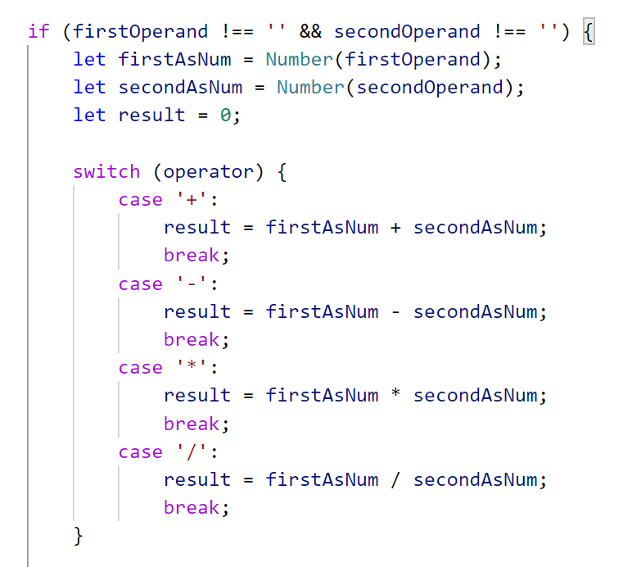

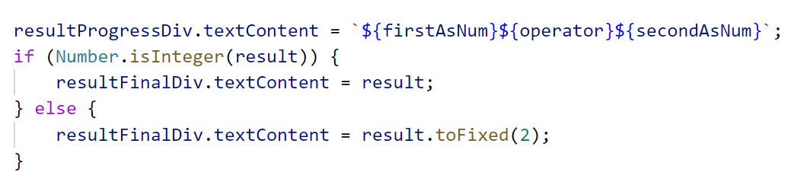

## Бутон за рестартиране на калкулатор

Във функцията "**resetClickListenerHandler**" трябва да се допише кодът, който **рестартира състоянието** на калкулатора и визуализира в **двата HTML елемента** нули. Бутонът за рестарт се намира **горе вляво** на калкулатора.

### Код

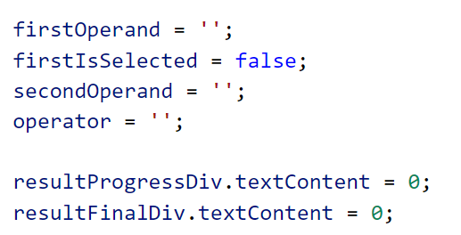

Със завършването на тази функция калкулатора е готов за ползване 😊